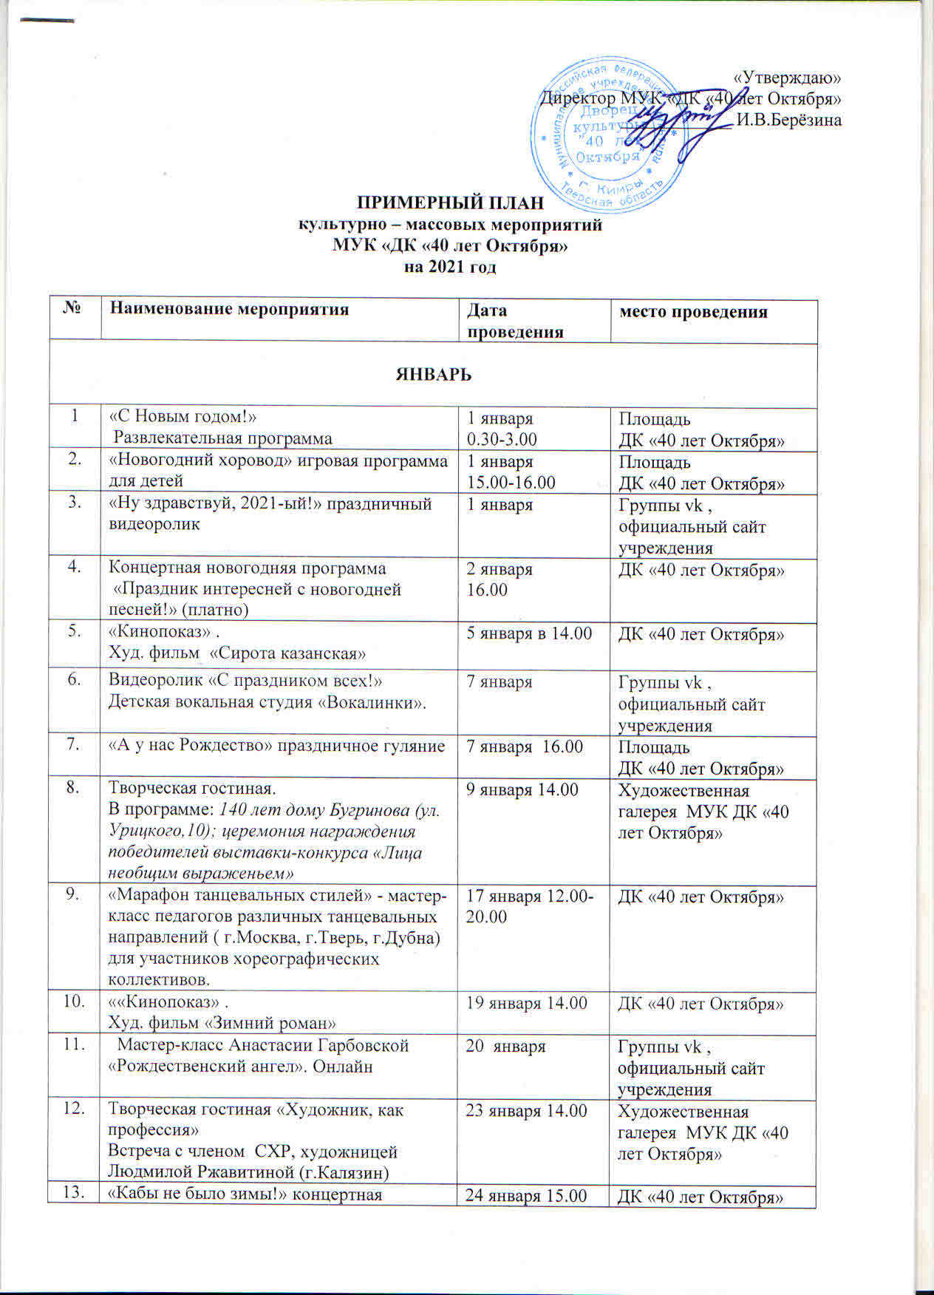

 | программа (платно)
14. | Участие народного ансамбля р.н.и. «Калинка» в концерте народно-инструментальной музыки памяти В.И.Деревягина | 29 января | Г.Тверь ТОДНТ
15. | Мастер-класс | По отдельному графику | Художественная галерея
ФЕВРАЛЬ

1 | «Кинопоказ» . Худ. фильм «Зимняя вишня» | 2 февраля  14.00 | ДК «40 лет Октября»
2. | Мастер-классы «Подарок к празднику» | 3,10, 17 февраля | Художественная галерея ДК
3. | Участие студии современного танца «Импульс-лайф» в Областном танцевальном конкурсе «Танцующее поколение» г. Тверь | 6 февраля | г. Тверь
4. | «Царевна Лягушка» Семейный театр Дубненско-Талдомского благочиния «Дорогою добра» | 7 февраля  16.00 | ДК «40 лет Октября»
5. | К 475-летию первого упоминания села Кимра.  Открытие выставки живописи «Пристань - Кимры» из частных коллекций семей Зориных, Сазоновых и Романовых. (Два зала). | 13 февраля  14.00 | Художественная галерея ДК
6. | Участие Народного ансамбля р.н.и. «Калинка» в Областном фестивале «Андреевские дни» г. Кашин | 13 февраля | г. Кашин
7. | «Кинопоказ» . Худ. фильм «Солдат Иван Бровкин» | 16 февраля  14.00 | ДК «40 лет Октября»
8. | Творческая гостиная. К 475-летию первого упоминания села Кимра.  «Кимры: имена, события, факты» краеведческие посиделки. | 19 февраля  16.00 | Художественная галерея ДК
9. | «Под звуки нашего оркестра». Концертная программа с участием Народного духового оркестра. | 22 февраля  17.00 | ДК «40 лет Октября»  Колонный зал.
10. | Праздничный видеоролик «С праздником настоящих мужчин!» | 23 февраля | Группы vk , официальный сайт учреждения
11. | Концертная программа ко Дню защитника Отечества | 23 февраля 16.00 | ДК «40 лет Октября»
12. | Танцевальный вечер «Вечеринка цвета Хаки» | 23 февраля 20.00-00.00 | ДК «40 лет Октября»  Дискозал
13. | Отчётный концерт студии эстрадного танца «Импульс-лайф» | 27 февраля  16.00 | ДК «40 лет Октября»
14. | «Серебряная псалтирь» фестиваль искусств | 28 февраля  17.00 | ДК «40 лет Октября»

МАРТ

1. |  |  | Концертная программа «Лучшее для вас!» Рома Белоусов (г.Москва) | 2 марта  19.00 | ДК «40 лет Октября»
2. |  |  | Творческая гостиная для многодетных семей «Подарок маме» . Концертная программа и чаепитие. | 5 марта | Художественная галерея ДК
3. |  |  | Праздничная концертная программа «Примите в подарок весну!» | 7 марта 16.00 | ДК «40 лет Октября»
4. |  |  | Танцевальная программа «Всё для тебя» | 7 марта  20.00-00.00 | ДК «40 лет Октября»  Дискозал
5. |  |  | Праздничный видеоролик «Весна, музыка, любовь!» | 8 марта | Группы vk официальный сайт
6. |  |  | «Кинопоказ» . Худ. фильм «Принцесса на бобах»» | 9 марта  14.00 | ДК «40 лет Октября»
7. |  |  | «Пристань –Кимры» - выставка живописи из частных коллекций В.Ю.Зорина, А.П.Сазонова, В.И.Романова | 14 марта – 10 апреля | Общественная палата РФ г. Москва
8. |  |  | Народное гуляние на площади ДК «Масленица идёт, блины да мёд несёт» | 14 марта | Площадь ДК
9. |  |  | Открытие выставки женского творчества «Весна без конца и без края». (Два зала) | 20 марта – 15 апреля | Художественная галерея ДК
10. |  |  | «Кинопоказ» . Худ. фильм «На Дерибасовской хорошая погода, или на Брайтон-Бич опять идут дожди» | 23 марта  14.00 | ДК «40 лет Октября»
11. |  |  | Творческая гостиная «Цель творчества- самоотдача». Встреча с артистами Кимрского театра драмы и комедии. | 25 марта 16.00 | Художественная галерея ДК
12. |  |  | Мастер – класс | По отдельному графику | Художественная галерея ДК
АПРЕЛЬ

1. |  | «Кинопоказ» . Худ. фильм «Мой ласковый и нежный зверь» |  | 6 апреля  16.00 | ДК «40 лет Октября»
2. |  | Мастер – класс по акварели |  | 10 апреля | Художественная галерея ДК
3. |  | Творческая гостиная «От ренессанса до романса» с участием Марины Шведовой и Михаила Белозерцева (г. Бежецк) |  | 16 апреля  17 апреля | Художественная галерея ДК  Вишнёвый зал ДК
4. |  | Открытие выставки реставрационных проектов Почётного реставратора г. Москва, семикратного лауреата конкурса «Московская реставрация» Евгения Кокарева (род. в г.Кимры) (1 зал) |  | 17 апреля | Художественная галерея ДК
5. |  | Открытие сезона «Том Сойер Фест» и выставки музея исторических вещей (1 зал) |  | 18 апреля | Художественная галерея ДК
6. |  | «Кинопоказ» . Худ. фильм «Летят журавли» |  | 20 апреля  14.00 | ДК «40 лет Октября»
7. |  | Отчётный концерт Детской школы искусств №1 «Детство – это сказка» |  | 23 апреля | ДК «40 лет Октября»
8. |  | Творческая гостиная «Город у реки».  Лекция Ильи Суслова по краеведению с викториной |  | 24 апреля | Художественная галерея ДК
9. |  | Отчетный концерт студий «Росинка» и «Вокалинки»  «Звёзды на ладошке» |  | 25 апреля  15.00 | ДК «40 лет Октября»
10. |  | Концертная программа «Дети войны –детям мира» |  | 29 апреля | ДК «40 лет Октября»
11. |  | Мастер – класс |  | По отдельному графику | Художественная галерея ДК
МАЙ
1. | Песенная акция (онлайн-формат) «Голос Победы», посвященная 76-ой годовщине Победы в ВОВ |  |  | 1 – 7 мая | ДК «40 лет Октября»
2. | Пасхальный открытый музыкальный фестиваль. Участие коллективов ДК. |  |  | 3 мая 15.00 | ДК «40 лет Октября»
3. | «Кинопоказ» . Худ. фильм «Небесный тихоход» |  |  | 4 мая 14.00 | ДК «40 лет Октября»
4. | Открытие выставки «Мы помним!» посвящённой Великой Победе. |  |  | 8 мая | Художественная галерея ДК
5. | Творческая гостиная «Война в поэзии и музыке» |  |  | 8 мая | Художественная галерея ДК
6. | Праздничный концерт «Есть память - без забвенья! Есть память – без конца » посвященный 76 - ой годовщине  Победы в ВОВ |  |  | 8 мая 16.00 | ДК «40 лет Октября»
7. | Видеоролик «С Днём Победы!» |  |  | 9 мая | Группы vk официальный сайт
8. | Торжественный митинг и праздничное шествие, посвященное 76-ой годовщине  Победы в ВОВ |  |  | 9 мая | Центральные площади и улицы города  Театральная площадь
9. | Концертная программа «Была весна. Была Победа», посвященная  76-ой годовщине Победы в ВОВ |  |  | 9 мая | Театральная площадь
10. | Открытие выставки «Граффити – с городских улиц на стены галереи» (2 зала) |  |  | 15 мая | Художественная галерея ДК
11. | «Кинопоказ» . Худ. фильм «Горячий снег» |  |  | 18 мая 14.00 | ДК «40 лет Октября»
12. | «День славянской письменности и культуры» тематическая праздничная программа (совместно с Кимрским благочинием) |  |  | 24 мая | ДК «40 лет Октября»
13. | Мастер-класс граффити для детей, посвященный Дню Защиты детей |  |  | 29 мая | Художественная галерея ДК
14. | Фестиваль граффити |  |  | 29-30 мая | Городская среда
15. | Участие в городском празднике  «Мама, папа и я – спортивная семья!» в рамках «Туполевского марафона» |  |  | май | Майская площадь
16. | Развлекательные программы для выпускников дошкольных и образовательных учреждений  (по заявкам) |  |  | май | ДК «40 лет Октября»
16. | Мастер –класс |  |  | По отдельному графику | Художественная галерея ДК
ИЮНЬ

1. |  |  | «Разноцветное детство» праздничная развлекательная программа для детей | 1 июня 11.00 |  | Площадь ДК
2. |  |  | «Путешествие в мультландию» - программа для пришкольных лагерей | июнь  (по отдельному графику) |  | ДК «40 лет Октября»
3. |  |  | Открытие выставки декоративно-прикладного и художественного творчества учеников и педагогов ДШИ  «Вместе весело шагать!» (1 зал) | 11 июня  11.00 |  | Художественная галерея ДК
4. |  |  | «Кинопоказ» . Худ. фильм «Однажды 20 лет спустя» | 8 июня 14.00 |  | ДК «40 лет Октября»
5. |  |  | «Творческая среда». Открытая площадка. Выступление участников детских творческих коллективов.  Детская дискотека. | 9 июня  10.00-13.00 |  | Площадь ДК
6. |  |  | Конкурс рисунка на асфальте «Моя Родина-Россия» | 11 июня  11.00 |  | Площадь ДК
7. |  |  | Праздничная программа «Моя Россия»  посвященная Дню России | 12 июня  17.00 |  | Площадь ДК
8. |  |  | «Творческая среда». Мастер-класс под открытым небом.  Пленер кимрских художников. | 16 июня  10.00-13.00  18 июня  10.00-13.00 |  | Площадь ДК  Набережная Гавани
9. |  |  | Открытие выставки «Поговори со мною, книжка». Олег Нефёдов, иллюстрации для детской литературы (1 зал) | 17 июня  11.00 |  | Художественная галерея ДК
10. |  |  | Вечер-концерт «Есть только миг…» посвященный 80-летию со дня рождения заслуженного работника физ.культуры, почётного гражданина г.Кимры А.В.Мылова | 18 июня |  | ДК «40 лет Октября»
11. |  |  | «Кинопоказ» . Худ. фильм «Завтра была война» | 22 июня  14.00 |  | ДК «40 лет Октября»
12. |  |  | «Творческая среда». Открытая площадка. Выступление участников клуба авторской песни «Пеликан». | 23 июня 19.00-21.00 |  | Площадь ДК
13. |  |  | Участие в праздничной программе  «День города Кимры» | июня |  | Городской парк
14. |  |  | Торжественное возложение венков  к мемориалам Победы в День памяти и скорби  в День памяти и скорби | 22 июня |  | Обелиск
15. |  |  | Торжественное вручение аттестатов.  Гимназия № 2 | 27 июня |  | ДК «40 лет Октября»
16. |  |  | Мастер –класс | По отдельному графику |  | Художественная галерея ДК
ИЮЛЬ

1. |  |  | Участие коллективов в городском празднике ко Дню молодёжи | 1 июля | Городской парк
2. |  |  | «Кинопоказ» . Худ. фильм «Не могу сказать прощай!» | 6 июля 14.00 | ДК «40 лет Октября»
3. |  |  | «Творческая среда». Открытая площадка.  Выступление фольклорных коллективов города и района. | 7 июля 17.00-20.00 | Площадь ДК
4. |  |  | Торжественное церемония бракосочетания. | 10 июля  12.00 | ДК «40 лет Октября»
5. |  |  | Парад семей.  Праздничная программа «С любовью в сердце» в честь  «Дня семьи, любви и верности». | 10 июля  14.00 | Площадь ДК
6. |  |  | Открытие выставки Степана Нестерчука (г. Дмитров) (2 зала) | 10 июля  14.00 | Художественная галерея ДК
7. |  |  | Участие в концертной программе ко Дню прославления Петра и Павла | 12 июля | Вознесенская площадь.
8. |  |  | «Кинопоказ» . Худ. фильм «Отчий дом» | 20 июля  14.00 | ДК «40 лет Октября»
9. |  |  | «Творческая среда». Открытая площадка.  Выступление рок- групп , ВИА города и района. | 21 июля 18.00-21.00 | Площадь ДК
10. |  |  | Творческая гостиная. Степан Нестерчук «Жизнь и искусство» | 23 июля 16.00 | Художественная галерея ДК
11. |  |  | Участие «Народного» клуба авторской песни «Пеликан» в Фестивале авторской песни имени Юрия Визбора «Распахнутые ветра» | июль  – август | г.Осташков
12. |  |  | Открытие летнего кинотеатра | 31 июля 19.00 | Вознесенская площадь.
13. |  |  | Мастер – класс | По отдельному графику | Художественная галерея ДК
АВГУСТ

1. |  |  | «Творческая среда». Открытая площадка.  Вечер ретро-музыки.  Концерт, танцевальная программа 40+ | 4 августа  18.00-21.00 | Площадь ДК
2. |  |  | Участие в концертах «Летнего кинотеатра» | Август  7, 21 | Вознесенская площадь
3. |  |  | Открытие персональной выставки Льва Рукавишникова. Живопись. | 7 августа | Художественная галерея ДК
4. |  |  | «Кинопоказ» . Худ. фильм «Моя морячка» | 10 августа  14.00 | ДК «40 лет Октября»
5. |  |  | Открытие персональной выставки Константина Ефремова . Живопись. | 14 августа  14.00 | Художественная галерея ДК
6. |  |  | «Творческая среда». Открытая площадка.  Пленер кимрских художников.  Музыкальная программа. | 18 августа  17.00-20.00 | Площадь ДК
7. |  |  | День флага России.  Торжественное мероприятие. Концерт. | 22 августа  14.00 | Площадь перед ДК
8. |  |  | «Кинопоказ» . Худ. фильм «Будьте моим мужем» | 24 августа  14.00 | ДК «40 лет Октября»
9. |  |  | «Творческая среда». Открытая площадка.  Выступление участников детских творческих коллективов.  Детская дискотека. | 25 августа  17.00-20.00 | Площадь перед ДК
8. |  |  | Мастер –класс | По отдельному графику | Художественная галерея ДК
9. |  |  | Участие в VI-ом православном фестивале «Мы славяне». | 29 августа | Вознесенская площадь
СЕНТЯБРЬ

1. |  |  | Митинг, посвященный Дню солидарности в борьбе с терроризмом | 3 сентября | У памятника солдатам СМЗ
2. |  |  | Мастер класс от Константина Ефремова | 3 сентября | Художественная галерея ДК
3. |  |  | Открытие выставки Андрея Шатилова (г.Москва) (Два зала) | 4 сентября | Художественная галерея ДК
4. |  |  | «Кинопоказ» . Худ. фильм «Сверстницы» | 7 сентября  14.00 | ДК «40 лет Октября»
5. |  |  | «Территория творчества» Ярмарка творческих школ, кружков и секций. | 12 сентября  11.00 | ДК «40 лет Октября»
6. |  |  | «Творческая гостиная». Александр и Дмитрий Симоновы «Династия художников» (г. Талдом) | 17 сентября | Художественная галерея ДК
7. |  |  | «Кинопоказ» . Худ. фильм «Меж высоких хлебов» | 21 сентября  14.00 | ДК «40 лет Октября»
8 |  |  | Открытие выставки Валентины Хлебородовой и её учеников «Мой город- моё вдохновение» к юбилею архитектора, художника и педагога В.Н.Хлебородовой.  (Два зала) | 25 сентября | Художественная галерея ДК
9. |  |  | Открытие творческого сезона  2020-2021.Большой праздничный концерт.  «Вновь музыка сердца объединяет» | 26 сентября 16.00 | ДК «40 лет Октября»
10. |  |  | Мастер – класс | По отдельному графику | Художественная галерея ДК
ОКТЯБРЬ

1. |  |  | Концертная программа, посвященная Дню пожилого человека «В ритме молодости»  По окончании танцы под оркестр (Колонный зал) | 1 октября 17.00 | ДК «40 лет Октября»
2. |  |  | Торжественное мероприятие посвященное  «Дню учителя» | 5 октября | ДК «40 лет Октября»
3. |  |  | Творческая гостиная «За свой успех благодарю!»». Выступление детей вместе со своими педагогами (ДШИ) | 7 октября  15.00 | Художественная галерея ДК
4. |  |  | «Кинопоказ» . Худ. фильм «Сердца четырёх» | 12 октября  14.00 | ДК «40 лет Октября»
5. |  |  | 35 лет Народному академическому хору. Юбилейный концерт. | 16 октября | ДК «40 лет Октября»
6. |  |  | «Том Сойер фест». Праздничное мероприятие в честь закрытия сезона. | 17 октября | Художественная галерея ДК
7. |  |  | Открытие выставки из частной коллекции семьи Романовых «Из дальних странствий воротясь». | 23 октября 14.00 | Художественная галерея ДК
8. |  |  | «Кинопоказ» . Худ. фильм «Одиноким предоставляется общежитие» | 26 октября 14.00 | ДК «40 лет Октября»
9. |  |  | Открытие выставки | 30 октября | ДК «40 лет Октября»
10. |  |  | «Ребята с нашего Дворца» концертно-развлекательная программа с участием детских творческих коллективов. | 30 октября | ДК «40 лет Октября»
11. |  |  | Мастер – класс | По отдельному графику | Художественная галерея ДК
12. |  |  | Участие в городском празднике  «Кросс наций» | октябрь | Стадион «Комета»
13. |  |  | Месячник по профилактике наркомании | октябрь | ДК «40 лет Октября»
НОЯБРЬ

1. |  |  | Концертная программа «Согласие, единство, вера» в честь празднования Дня народного единства | 4 ноября | ДК «40 лет Октября»
2. |  |  | «Кинопоказ» . Худ. фильм «Большая семья» | 9 ноября | ДК «40 лет Октября»
3. |  |  | Творческая гостиная.  «Монгольская опера в Художественной галерее.» Заседание клуба творческой интелегенции | 12 ноября | Художественная галерея ДК
4. |  |  | Открытие персональной выставки Анастасии Гарбовской . (1 зал) | 20 ноября | Художественная галерея ДК
5. |  |  | «Кинопоказ» . Худ. фильм «Берегись автомобиля» | 23 ноября | ДК «40 лет Октября»
6 |  |  | Открытие выставки. Из частной коллекции семьи Сазоновых. К 60-летию коллекционера (1 зал) | 27 ноября | Художественная галерея ДК
7 |  |  | Праздничная программа «С любовью на все времена» ко Дню матери | 22 ноября | ДК «40 лет Октября»
8 |  |  | «Ретро-показ» художественного фильма | 24 ноября | ДК «40 лет Октября»
9 |  |  | Открытый фестиваль – конкурс хоровой и светской музыки, посвященный памяти священномученника Феодора Колерова. | 28 ноября | «ДК 40 лет Октября»
10 |  |  | «Ретро-показ» художественного фильма | 27 ноября | ДК «40 лет Октября»
11 |  |  | Мастер –класс | По отдельному графику | Художественная галерея ДК
ДЕКАБРЬ

1 |  |  | Концерт посвящённый Дню инвалида «Мы желаем счастья вам!» | 4 декабря | ДК «40 лет Октября»
2. |  |  | «Пожилые? Удалые!!!» III Открытый межмуниципальный фестиваль-конкурс творчества людей старшего поколения. | 11 декабря | ДК «40 лет Октября»
3. |  |  | Мастер –класс | По отдельному графику | Художественная галерея ДК
4. |  |  | Открытие традиционного выставки- конкурса. | 19 декабря | Художественная галерея ДК
5. |  |  | Организация и проведение новогодних корпоративов (по заявкам) | 22-29 декабря | ДК «40 лет Октября»
6 |  |  | Праздничное новогоднее представление  для детей (по отдельному графику) | 24-29 декабря | ДК «40 лет Октября»

Директор МУК ДК «40 лет Октября» Берёзина И.В.

